02-409 МАЗ-500Г 4х2 длиннобазный бортовой автомобиль для перевозки длинномерных грузов, база 4.6 или 4.85 м, прицеп до 12 тн, мест 3, полный вес 14.25 тн, ЯМЗ-236 180 лс, 75 км/час, опытный, МАЗ г. Минск 1963-67 г.
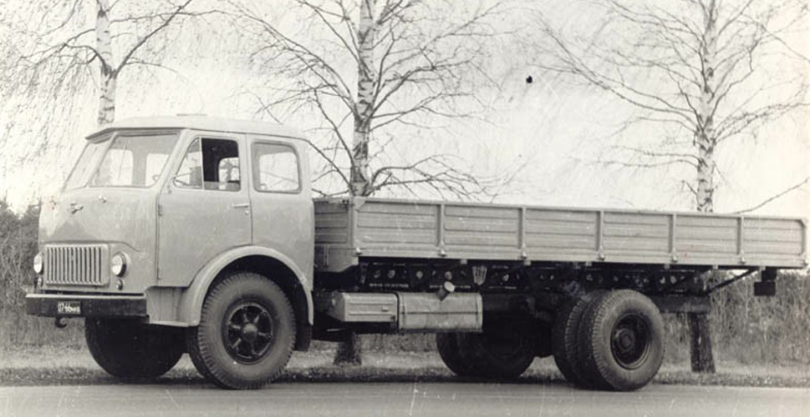

Разрабатывая 500-е семейство, на МАЗе сконструировали для него три типа платформ - короткую, обычную и удлиненную. И использовали для них ряд унифицированных узлов Модификация МАЗ-500Г - длиннобазный опытный вариант МАЗ-500, предназначенный для перевозки длинномерных грузов или использования в качестве шасси под установку различных надстроек. Основной возможностью для повышения грузовместимости автомобиля является удлинение его платформы. Для этого требуется увеличение базы машины. Таким путем пошли и минчане, создав модификацию МАЗ-500Г грузоподъемностью 7,5 т и базой 4600 мм (по другим данным 4850) против 3850 мм у МАЗ-500..
В отличие от базовой модели новый автомобиль имел металлическую платформу (на МАЗ-500 устанавливалась деревянная) с возможностью установки при необходимости на нее наращенных бортов.
Новая модель послужила базой для разработки специальных машин другими советскими автопроизводителями. Так, Черкесский завод холодильного оборудования на шасси МАЗ-500Г разработал конструкцию автомобиля-рефрижератора ЧАР-3-500Г, предназначенного для перевозки и кратковременного хранения охлажденных и замороженных мяса, рыбы и других скоропортящихся продуктов. Основу автотранспортного средства составляли изотермический кузов объемом в 27,5 куб. м и площадью в 13,8 кв. м с подвешенной над кабиной фреоновой холодильной установкой УФ-3 производительностью в 3000 ккал/ч и устройством для подвешивания мясных туш. Грузоподъемность ЧАРа при перевозке навалом составляла 5500 кг, а на крюках – 3000 кг
МАЗ-500Г часто путают с еще одним представителем многочисленной «мазовской» семьи - модификацией МАЗ-510 (выдан повторно). Машины не столько отличались платформами (у 510-го несколько короче), сколько имели разную весовую категорию. МАЗ-500Г гп 8 т предназначался для перевозки длинномерных грузов или использования в качестве шасси под установку различных надстроек. А МАЗ-510 гп 9 т отводилась работа в составе автопоезда на междугородных направлениях с полуприцепами, использующими подкатные тележки: двухосный МАЗ-5210А и трехосный МАЗ-5205А. В первом случае автопоезд был рассчитан на перевозку 24 т (9+15), во втором — 27 (9+18). При этом машину предполагалось оснащать мотором мощностью от 200 до 240 л. с.

МАЗ-500 4х2 бортовой автомобиль
Предшественником «пятисотого» МАЗа был 7-тонный грузовик МАЗ-200, разработанный в 1944-45 годах на Ярославском автомобильном заводе. По сравнению с МАЗ-200, МАЗ-500 имел ряд принципиально новых конструктивных решений. Новая цельнометаллическая кабина со спальным местом; двухскоростной задний мост, колёса бездисковой конструкции. Максимальная рекомендованная скорость возросла с 65-ти до 75-ти км/ч; грузоподъёмность – с 7 до 7,5 тонн; коэффициент использования полезной площади – с 0,55 до 0,62. При увеличении грузовой платформы с 4,5 до 4,86 метров сам автомобиль стал короче по общей длине, уменьшившись с 7,625 до 7,310 м. Новые двигатели были мощнее (180 лошадиных сил), и при этом экономичнее (расход топлива – 22-30 литров на сотню против 35-ти). Серийное производство было более современным и технологичным.
В 1961-м году была собрана опытная партия из 122-х грузовиков двух базовых типов. В марте 1965 года МАЗ-500 был запущен в серийное производство на первых порах параллельно с МАЗ-200, а с 1966-го предприятие полностью перешло на выпуск машин пятисотого семейства.
Для новой модели грузового автомобиля был заранее готов и определён такой же новый двигатель – ЯМЗ-236, разработанный ярославскими инженерами на рубеже 50-х и 60-х годов ХХ века. ЯМЗ-236 представляет собой V-образный 4-х тактный шестицилиндровый дизельный двигатель. Рабочий объём данного силового агрегата – 11,15 литров; номинальная мощность – 180 лошадиных сил, при 2100 об/мин.
Рама на МАЗ-500 клёпаная из штампованных деталей. Подвеска автомобиля представляет собой четыре продольные полуэллиптические передние и задние рессоры, установлены передними концами на пальцах в кронштейнах рамы, задними концами — на скользящих опорах. На задней подвеске есть две дополнительные продольные полуэллиптические рессоры. Амортизаторы установлены гидравлические, телескопического типа, двойного действия. Передняя балка кованая, двутаврового сечения.
Колёса бездисковой конструкции, с бортовыми и замочными кольцами. Шины установлены низкого давления, размером 11,00 –20. Рулевой механизм: винт, гайка-рейка, сектор; оснащён гидравлическим усилителем. Ножной тормоз колодочный, на все колёса. Привод ножного тормоза пневматический, тормозные камеры с резиновыми диафрагмами. Ручной тормоз центральный, колодочного типа, расположен на фланце ведущей шестерни заднего моста. Моторный тормоз – компрессионный с вращающейся заслонкой в выхлопной системе. Воздушный компрессор – двухцилиндровый, с жидкостным охлаждением головки. Автомобили МАЗ-500 комплектовались механической 5-ступенчатой коробкой передач с синхронизаторами на четырёх высших передачах, а также гидроусилителем руля.
Кабина автомобилей МАЗ-500 – цельнометаллическая, трёхместная для транспортных автомобилей и двухместная – для самосвалов. Удобное расположение органов управления в кабине, большая площадь остекления, рационально подобранные цвета внутренней обивки и удобные сиденья создают наилучшие условия для работы водителя на автомобилях большой грузоподъемности. Добраться до двигателя и других узлов и агрегатов на МАЗ-500 легко. Кабина откидывается вперёд на 45 градусов.
В 1970 году автомобиль МАЗ-500 сменил на заводском конвейере его преемник – МАЗ-500А, с увеличившейся на 100 мм (до 3950 мм) колёсной базой и возросшей до 8-ми тонн грузоподъёмностью. Габаритные размеры были приведены в соответствие с европейскими нормами. Было изменено передаточное число главной передачи, в результате чего максимальная скорость машины увеличилась с 75 до 85 км/ч. «Три кита» Минского автозавода – бортовой грузовик, самосвал и седельный тягач к своим индексам получили новую приставку, и стали называться МАЗ-500А, МАЗ-503А и МАЗ-504А соответственно. Внешне 500-е второго поколения можно было отличить по другой, «клетчатой», решётке радиатора. За дверями появился повторитель сигнала поворота.
Модификации МАЗ-500
МАЗ-500А – более совершенная базовая вариация. В габаритах стала уже для соответствия требованиям экспорта. Механическая часть была оптимизирована в коробке переключения передач. Внешне разработчики изменили только радиаторную решетку. Стала машина мощнее, максимальная скорость теперь была 85 км/ч. А вес перевозимого груза увеличился до 8 тонн. Модификация вышла с конвейера в 1970 году;
МАЗ-510 – машина увеличенной грузоподъёмности для работы с прицепом,
МАЗ-504- двухосный седельный тягач, два топливных бака по 175 литров;
МАЗ-504Б- двухосный седельный тягач с гидрооборудованием;
МАЗ-504В (мод. МАЗ-504А) - двухосный седельный тягач, двигатель ЯМЗ-238
МАЗ-516 - трехосный грузовик повышенной грузоподъемности с третьей (поддерживающей) задней осью, а также и для работы с прицепом;
МАЗ-514 – трехосный грузовик гп 12 тн для работы в составе автопоезда, ЯМЗ-238 240 лс;
МАЗ-515 – трехосный седельный тягач для работы с полуприцепом;
МАЗ-500Г/500ГШ – длиннобазная , 4.6/4.85 м, модификация для перевозки длинномерных грузов или использования в качестве шасси под установку различных надстроек (разновидность – рефрижератор ЧАР-3-500Г). Была изготовлена небольшая партия таких автомобилей.
МАЗ-500Ш – шасси под комплектацию различными надстройками специального назначения; МАЗ-500В – бортовой с металлической платформой;
МАЗ-503 – самосвал, с двумя вариантами платформ — общего назначения и для перевозки скальных пород;
МАЗ-500С (МАЗ-512) – северный вариант;
МАЗ-500Ю (МАЗ-513) – тропический вариант;
МАЗ-505 – полноприводной грузовик (редкость, таких выпустили немного);
МАЗ-508 – седельный тягач с полным приводом. Ограниченная серия.
МАЗ-509 – полноприводной лесовоз;
МАЗ-511 – самосвал, с возможностью боковой разгрузки.

Габаритные и весовые характеристики базового МАЗ-500
Длина | 7 100 мм
Ширина | 2 600 мм
Высота | 2 650 мм
Колесная база | 3 850 мм
Задняя колея | 1 900 мм
Передняя колея | 1 950 мм
Дорожный просвет | 290 мм
Размер шин | 11-20 мм
Грузовая платформа
Высота | 2 480
Ширина | 4 860
Длина | 6 700
Объем | 8,05 м³
Другие характеристики
Масса тары | 6,5 т
Масса брутто | 14 т
Максимальная грузоподъемность | 7,5 т
Допустимая нагрузка на переднюю ось | 4,8 т
Допустимая нагрузка на заднюю ось | 10 т
Максимальная масса прицепа | 12 т
Тормозной путь | 18 м
Радиус разворота | 9,2 м

двигатель ЯМЗ-236
Количество тактов | 4
Количество цилиндров | 6
Тип расположения цилиндров | Продольно; V-образный, угол 90^{о}
Порядок работы цилиндров | 1 – 4 – 2 – 5 – 3 – 6
Турбонаддув | Нет
Крутящий момент | 667 Ньютон метров при 1500 об/мин
Максимальные обороты коленвала | 2100 об/мин
Расход топлива на 100 километров | 22 – 25 литра дизеля
Объем топливного бака | 175 литра
Запуск без стартера | Да
Мощность в лошадиных силах | 180
Объем двигателя | 11 дм³
Максимальная скорость(порожним) | 75(85) км/ч

